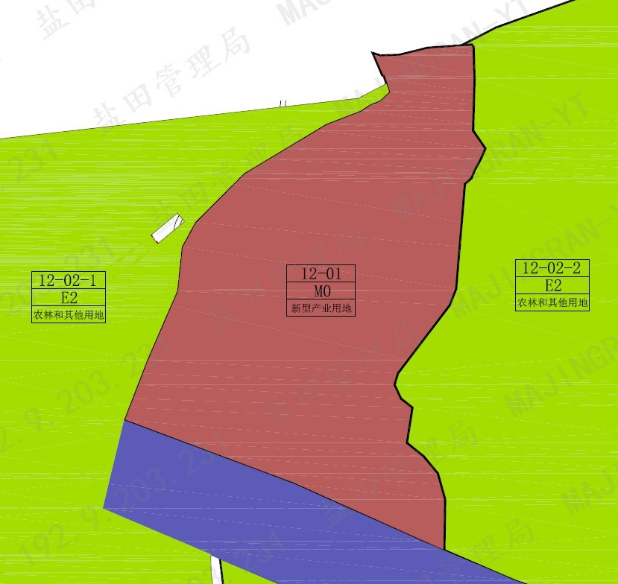
地块控制指标一览表
地块编号 | 用地代码 | 用地性质 | 用地面积  （㎡） | 容积率 | 配套设施设置 | 备注
12-01 | M0 | 新型产业用地 | 102999.60 | 3.0 | - | 依政府批件

